DRAGI STARŠI!
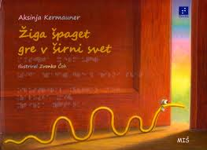
Decembrska pravljična ura bo praznična, saj nas bo obiskala pisateljica Aksinja Kermauner. Najmlajši dobro poznajo njeno slikanico Žiga špaget gre v širni svet, ki je napisana tudi v brajici. Kdo je Žiga špaget? Kakšne dogodivščine ga še čakajo? To ve le pisateljica.

V TOREK, 20. decembra 2011, ob 17.00
VAS IN VAŠE OTROKE VABIM NA SREČANJE
S PISATELJICO AKSINJO KERMAUNER.
PRISLUHNILI BOMO DOGODIVŠČINAM ŽIGE ŠPAGETA
IN SI OGLEDALI RAZLIČNE TIPNE SLIKANICE.

knjižničarka Barbara Hanuš

